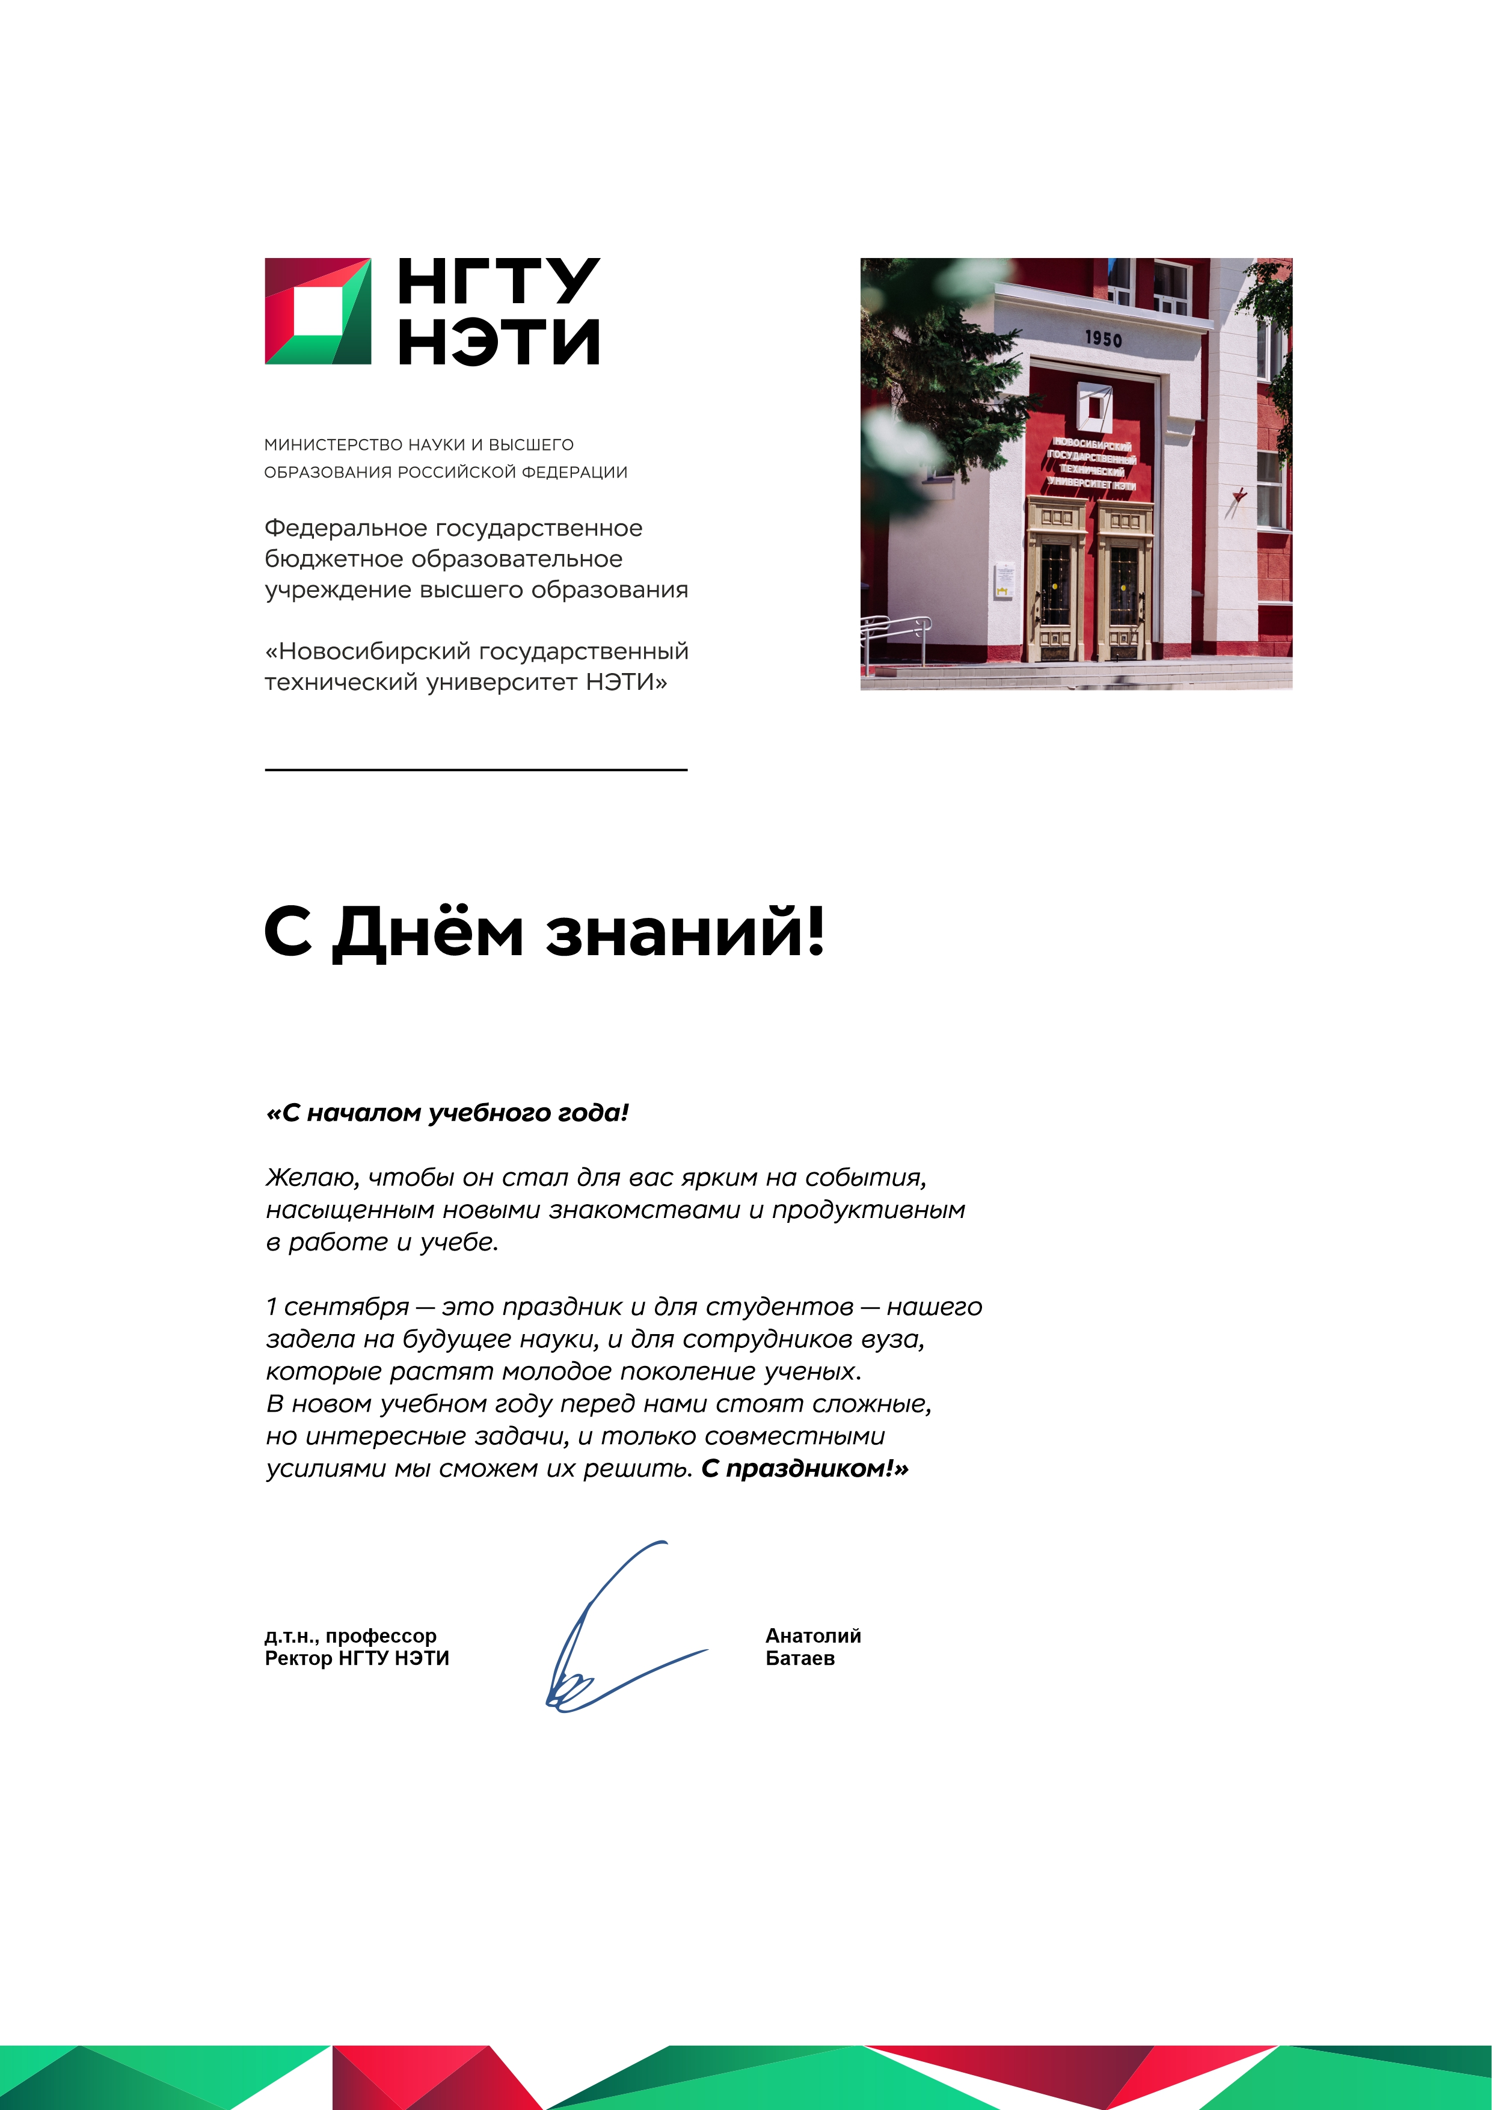
После заполнения своего поля сохранять как PDF файл!
Круг удалить.
Ваше звание,
должность
Имя
Фамилия

